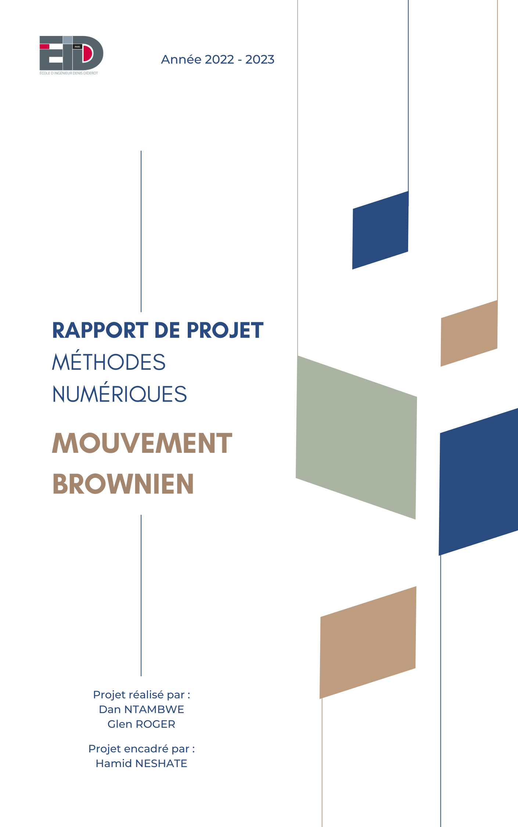

|  |
| --- |
|  |

Sommaire

Introduction 2

Abstract 3

I. Implémentation d’une loi normale 4

II. Simulation d’un mouvement brownien en plusieurs dimension 6

III. Etude de la diffusion de l’encre 8

IV. La probabilité d’échappement d’une sphère 10

Conclusion 11

Annexe 12

Bibliographie 12

# Introduction

Dans le cadre de notre premier semestre en première année du cycle ingénieurs à l’EIDD, il nous est proposé un projet de 4 mois nous permettant de mettre en pratique les méthodes numériques afin de résoudre des problèmes physiques et mathématiques.

Notre sujet se porte sur le mouvement brownien, qui est une description mathématique du mouvement aléatoire généralement d’une particule immergée dans un fluide et qui n’est soumis à aucune autre interaction que des chocs avec les molécules du fluide environnant.

La description physique la plus élémentaire du phénomène est la suivante :

* Entre deux chocs, la particule se déplace en ligne droite avec une vitesse constante.
* La particule est accélérée lorsqu'elle rencontre une molécule de fluide ou une paroi.

Cette dynamique est appelée mouvement brownien en l’honneur du botaniste Robert Brown qui a remarqué une agitation des grains de pollen au microscope.

En pratique, le mouvement Brownien est un cas particulier d'une discipline physique bien plus vaste appelée la théorie du transport. Cette discipline consiste à résoudre mathématiquement ce que l'on appelle des équations de diffusions afin d'étudier quantitativement l'évolution de différentes distributions initiales d'objets dont l'approximation au continu est possible.

# Abstract

Afin d’étudier le phénomène du mouvement brownien, nous allons utiliser la simulation de Monte Carlo qui est une méthode d’estimation d’une quantité numérique qui utilise des nombres aléatoires. Le principe de la simulation est d’utiliser un modèle et d’étudier l’évolution de ce modèle sans faire fonctionner le système réel. Pour cela, nous sommes donc partis d’une loi de probabilité normal :

, avec et

Le physicien Albert Einstein, établit que le « déplacement moyen des particules » sur un intervalle de temps de longueur t est égal à où est appelé constante de diffusion. La formule d’Einstein donne la valeur de la constante de diffusion D en termes de plusieurs paramètres :

**Dans cette étude nous allons utiliser le langage C pour résoudre les différents problèmes et le langage Python pour tracer les graphiques.**

# Implémentation d’une loi normale

Comme marqué précédemment dans l’*abstract*, nous sommes donc partis d’une loi de probabilité normal :

, avec et

Pour résoudre cette équation numériquement, nous devons calculer la fonction inverse en partant de la fonction de répartition suivante :

, avec

Malheureusement cette fonction de répartition n’est pas facile à résoudre et ainsi à inverser.

On a donc vu dans le cours qu’il existe des méthodes qui combinent plusieurs tirages simples, c’est le cas de la méthode de Box-Muller qui consiste à :

* Tirer des u et v uniformes sur [0,1]
* 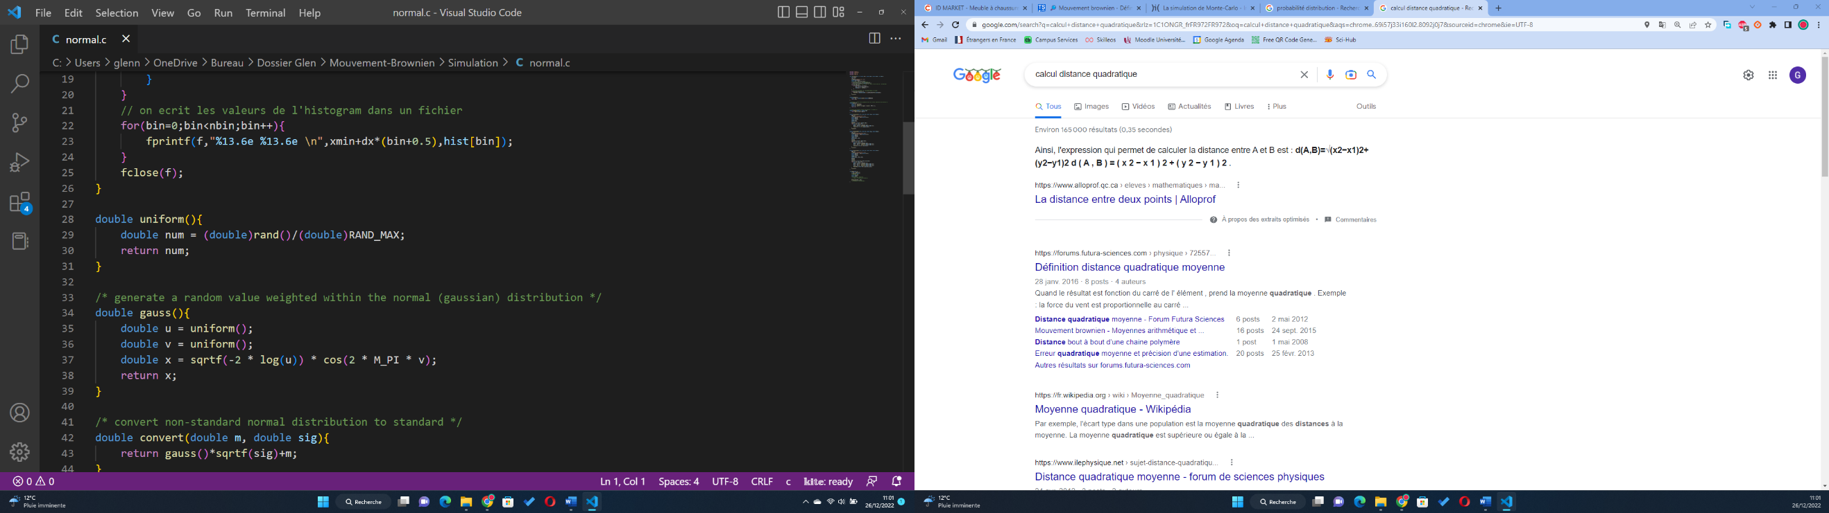Calculer à chaque fois

Code en langage C pour une loi normale suivant distribution uniforme entre 0 et 1

Résultat :

Graphique d’une loi normale

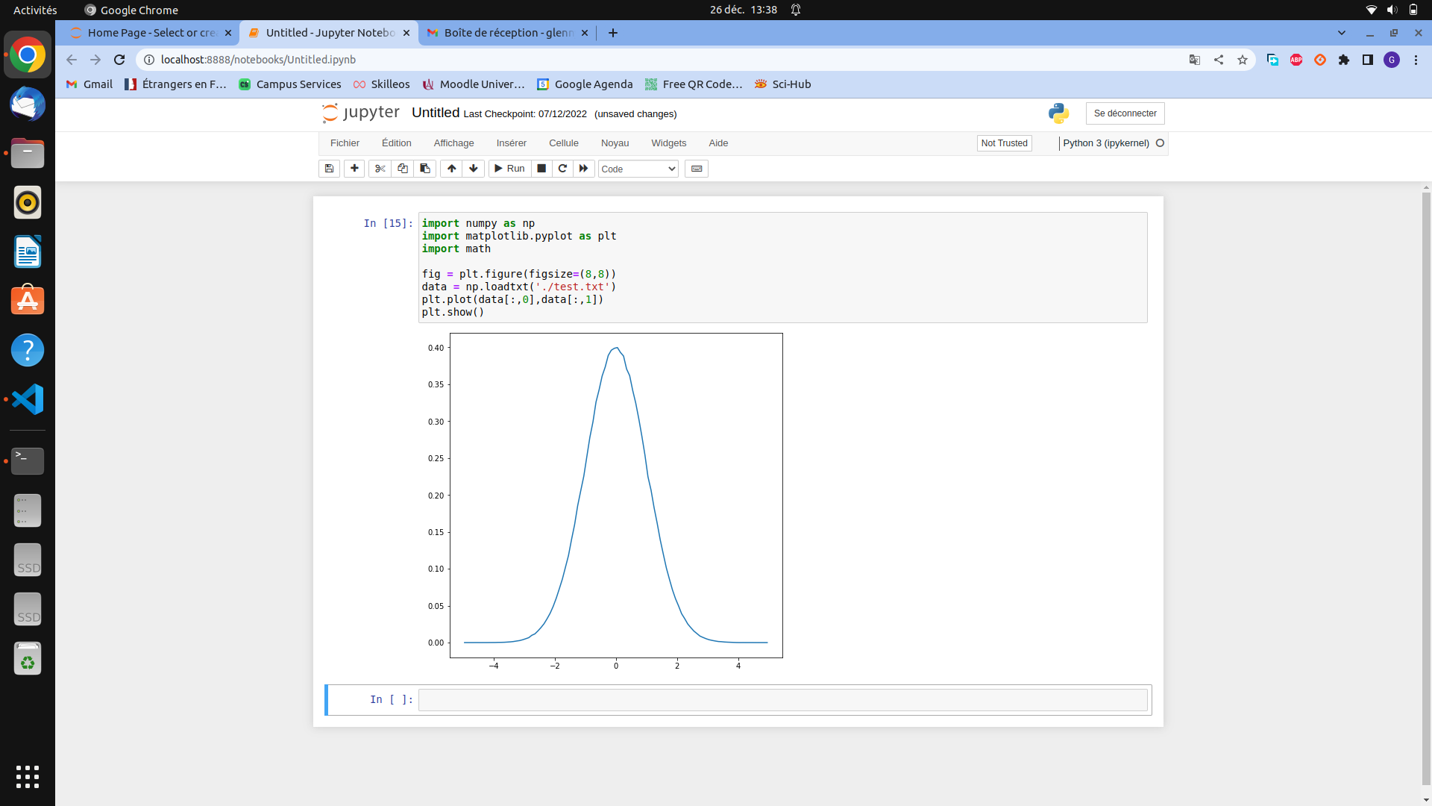

Nous avons donc bien une courbe normale avec une forme dite « cloche » malheureusement, on a ici une distribution normal centrée réduite c’est-à-dire avec une moyenne égale à 0 et une variance égale à 1. Pour avoir un résultat généralisé de cette distribution, il faudra donc convertir notre résultat en distribution normal « non-standard » à l’aide des étapes suivantes :

* On pose Z, une variable aléatoire suivant une loi normale centrée réduite.
* On pose X, une variable aléatoire suivant une loi normale non centrée et non réduite.
* En utilisant la relation :

On obtient une loi centrée réduite. Alors que dans notre cas, on connait déjà Z à partir de la méthode de la fonction inverse, ainsi :

Code de conversion d’une loi normale centrée réduite en une loi normale non-centrée et non-réduite

Résultats :

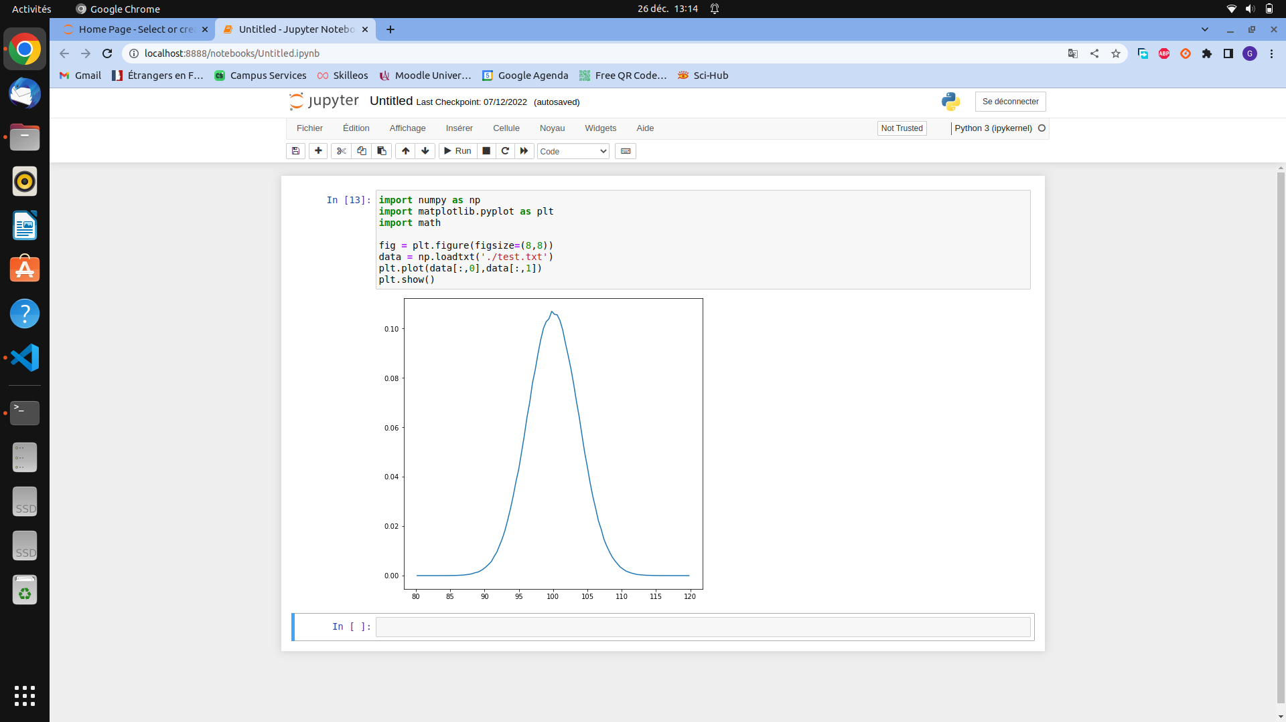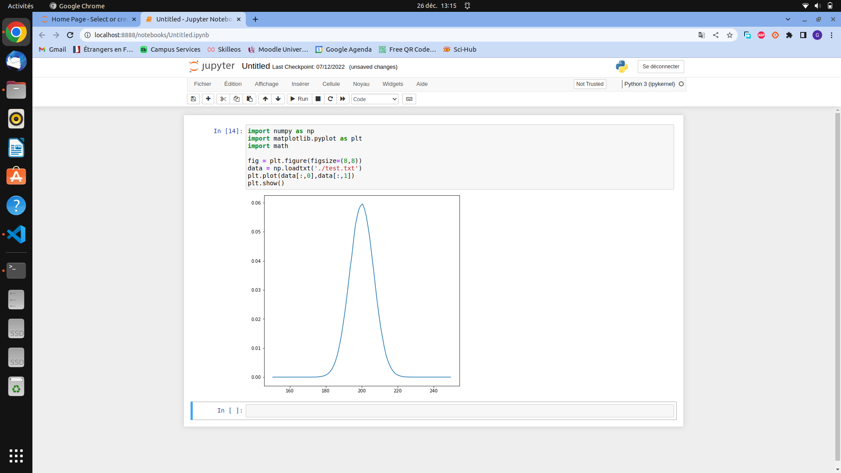

Loi normale de moyenne 200 et de variance 45

Loi normale de moyenne 100 et de variance 14

On a donc bien une représentation d’une loi normale pour une moyenne et une variance quelconque qui montre que le programme fonctionne. On a maintenant une variable aléatoire suivant une loi normal, on passe donc au mettre à la simulation du mouvement brownien en 1D, 2D et 3D.

# Simulation d’un mouvement brownien en plusieurs dimension

*Dans toute cette partie, on a un nombre de point , un temps et une moyenne pour la loi normale .*

**En une dimension** la résolution du problème se fait facilement car on suit la trajectoire d’une particule de fluide suivant l’évolution du temps. Pour implémenter cette situation, il faut donc prendre en compte un pas de temps nommé *epsilon*. On se base donc il par une marche aléatoire qui se fait lorsqu’on calcule la position de la particule à chaque temps t grâce à la bibliothèque *random*.

Calcul des positions d’une particule de fluide en fonction du temps en 1D

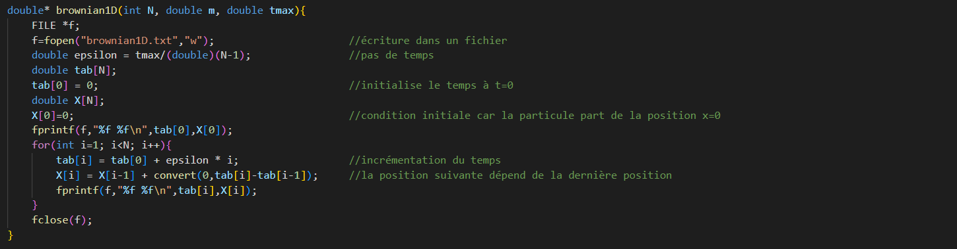

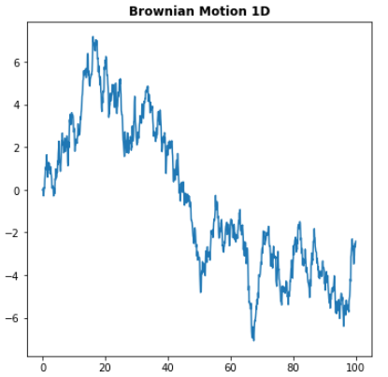

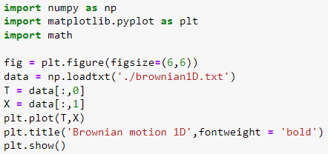

Code pour la représentation graphique du mouvement brownien en 1D

**En deux dimensions** pour implémenter le mouvement brownien, il faut deux axes, x et y qui seront implémenter en fonction du temps comme dans le code précédent. Ce qui est différent c’est lors de la représentation car on n’affiche pas en fonction du temps mais plutôt de x en fonction de y.

Calcul des positions d’une particule de fluide en fonction du temps en 2D

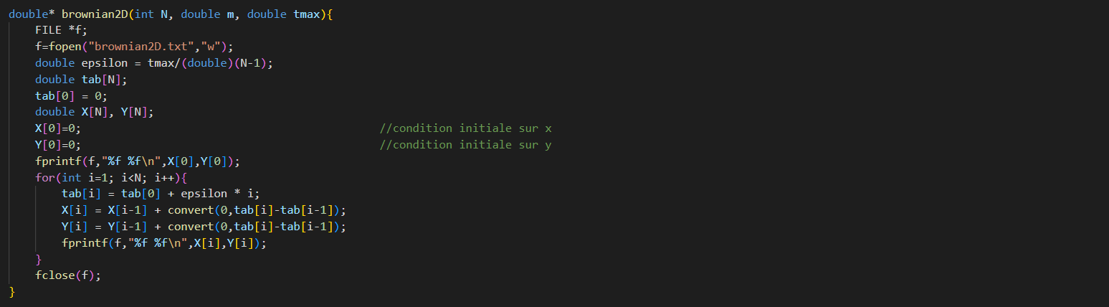

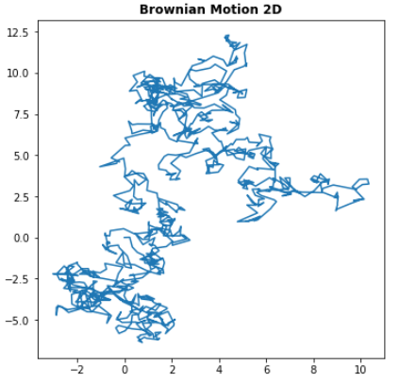

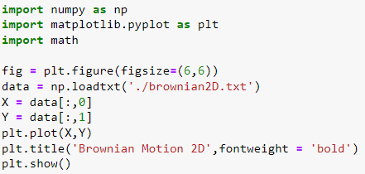

Code pour la représentation graphique du mouvement brownien en 2D

**En trois dimensions** on fait exactement la même chose qu’en deux dimensions mais en ajoutant un axe z.

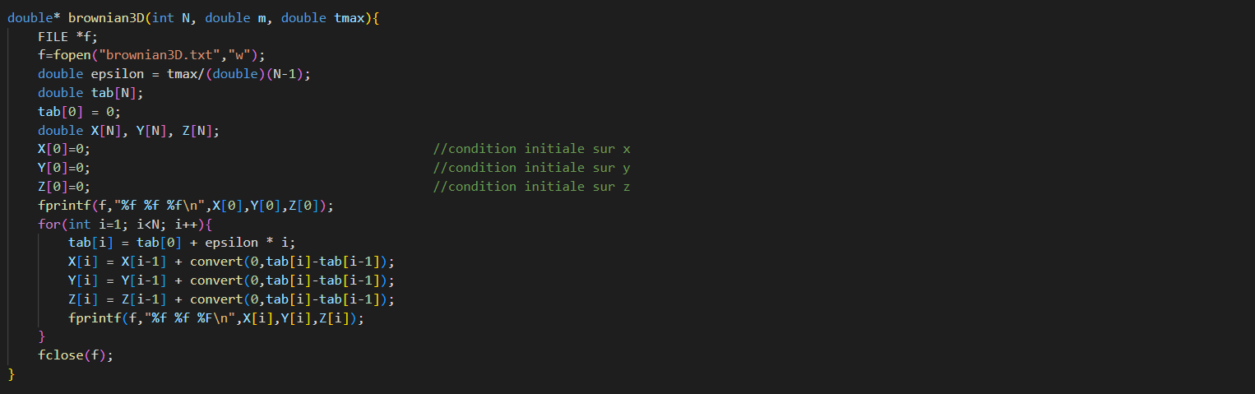

Calcul des positions d’une particule de fluide en fonction du temps en 3D

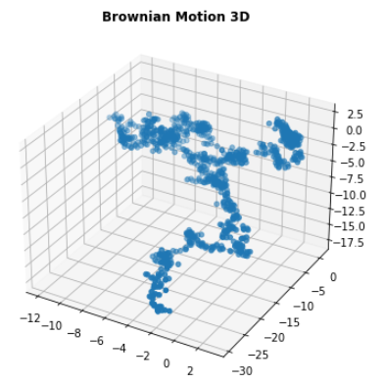

Code pour la représentation graphique du mouvement brownien en 3D

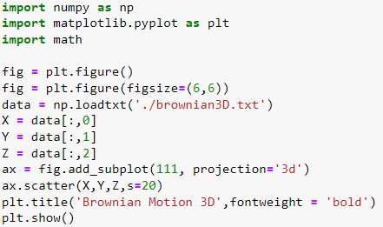

# Etude de la diffusion de l’encre

# 

L'encre diffuse dans l'eau à cause du mouvement aléatoire de l'eau et des molécules d'encre. Sur une grande échelle, nous ne voyons pas les molécules individuelles en mouvement. Au lieu de cela, nous voyons à quel point l'encre est sombre à différents points de la solution, ce qui indique en fait sa concentration.

Pour la simulation de ce phénomène, on a considéré 100 particules de fluide qui se propagent aléatoirement selon une loi normale et représenter par un mouvement brownien. Pour montrer la direction que prend les particules, on regarde à différents temps selon le code ci-dessous :

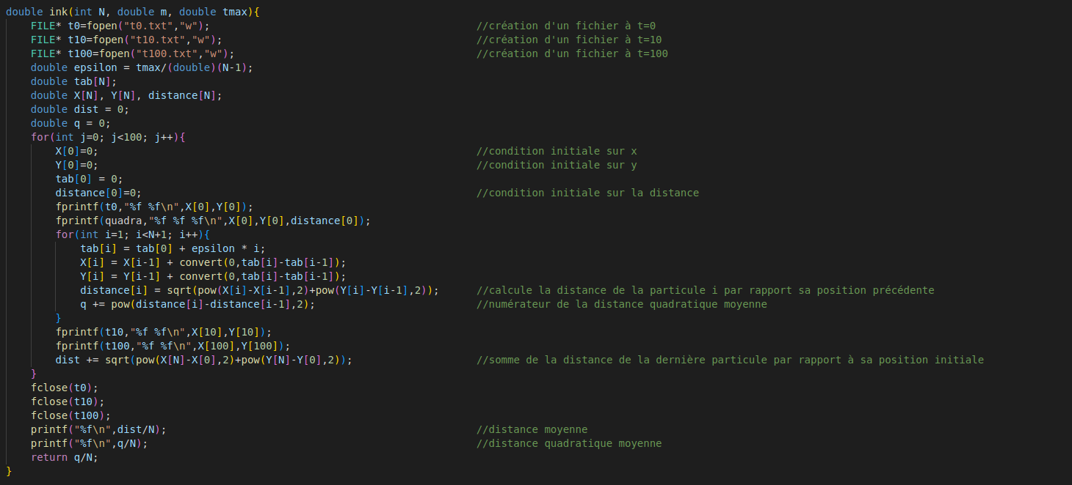

Code pour calculer la position de chaque particule à t = 0 s, t = 10 s et t = 100 s

Représentation graphique de la diffusion de l’encre

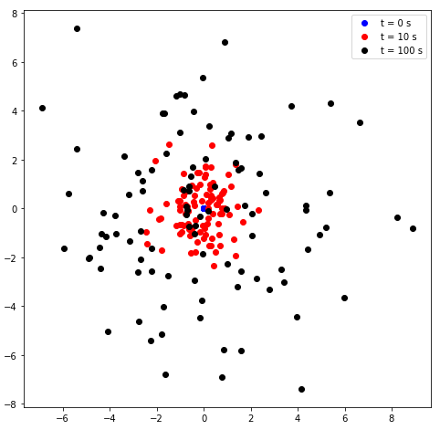

Code pour la représentation graphique de la diffusion de l’encre

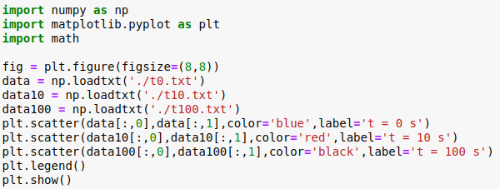

Pour cette représentation avec les valeurs qu’on a obtenu à partir de notre simulation, on trouve **une distance moyenne, au bout de 100 s, d’environ 15,8 mm**.

Pour avoir la distance quadratique moyenne, il faut utiliser la formule suivante :

, avec et

Les parties du code de la fonction *ink* qui traite la distance moyenne quadratique sont :



Pour donner donc **une distance moyenne quadratique d’environ 85,8 mm2**.

Selon la théorie, le déplacement carré moyen de la particule est proportionnel à l’intervalle de temps, selon la relation :

On peut ainsi avoir le coefficient de diffusion avec :

Comme on sait qu’on se place en deux dimensions et .

On a ainsi :

# La probabilité d’échappement d’une sphère

Pour cette étude, nous sommes partis du fait de prendre l’aire d’une sphère. Ce qu’on cherche à calculer c’est la probabilité à la quelle une particule, après un certain temps, sorte de la sphère de **rayon r variable**. Pour cela nous avons calculer la probabilité pour 1000 particules partant d’une coordonnée (0,0,0).

Ce calcule se fait en trois dimensions en calculant à chaque fois la distance entre la position après N-itérations et la position de départ. Il faut ensuite compter le nombre de particules qui sort de la sphère de rayon r pour connaitre la probabilité de particule à l’extérieur de la sphère comme ce code le suggère :

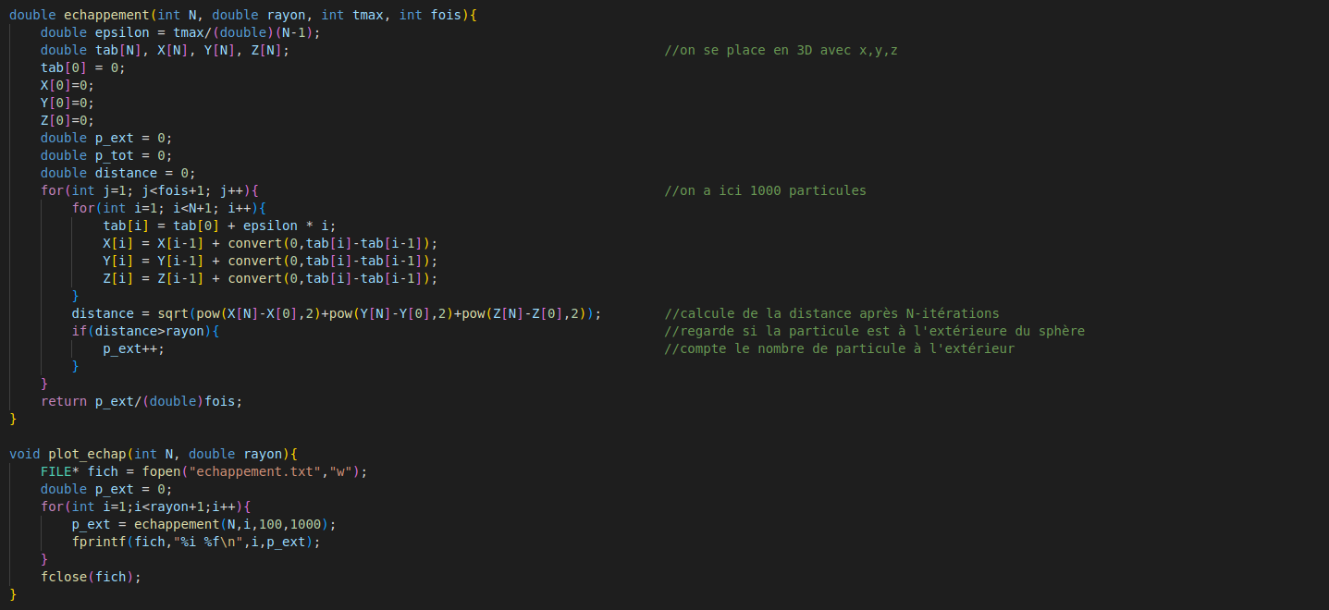

Code pour calculer la probabilité d’échappement

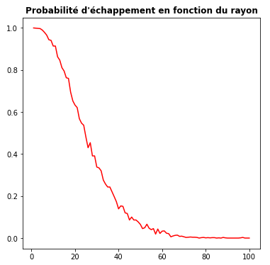

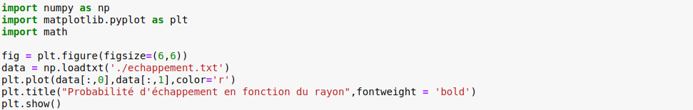

Code pour la représentation graphique de la probabilité d’échappement

Cette courbe montre que lorsqu’on à un rayon très petit, la probabilité tend vers 1 car toutes les particules se situe à l’extérieur de la sphère après N-itérations et que lorsque le rayon est grand, la probabilité tend vers 0 car toutes les particules sont à l’intérieur de la sphère.

# Conclusion

En conclusion, on a pu simuler un mouvement brownien en 1D, 2D et 3D à partir de la fonction de répartition d’une loi normale de probabilité. En étudiant la diffusion de l’encre dans un de l’eau, on a pu constater que le coefficient de diffusion de l’encre n’est pas en accord avec l’ordre de grandeur donné dans les documents. Cette différence peut être dû à la température que l’on ne prend pas en compte. En général, nos résultats présentent bien un mouvement brownien issue d’une marche aléatoire qui est bien montré par la simulation de la probabilité d’échappement d’une sphère.

# Annexe

## Bibliographie

### Sites internet

**Simulating brownian motion**

<https://www.epfl.ch/labs/lben/wp-content/uploads/2018/07/Simulating-Brownian-Motion.pdf>

**Méthode de Monte Carlo pour la simulation du mouvement brownien**

<https://www.mathenjeans.fr/sites/default/files/comptes-rendus/methode_de_monte_carlo_mouvement_brownien_perigueux_2020.pdf>

**Standardisation d’une loi normale**

<http://www.hec.unil.ch/amattei/EXOIDS/groupe-2/stdtion%20loi%20N.pdf>

**Institut de France – Académie des sciences  
Mouvement brownien et marche au hasard, conférence de Jean-François Le Gall devant les lycéens**  
[www.academie-sciences.fr/fr/Seances-publiques/mouvement-brownien-marche-au-hasard.html](http://www.academie-sciences.fr/fr/Seances-publiques/mouvement-brownien-marche-au-hasard.html)

### Document

**Real applications of normal distribution**

Envoyé par M. Hamid NESHATE

### Cours